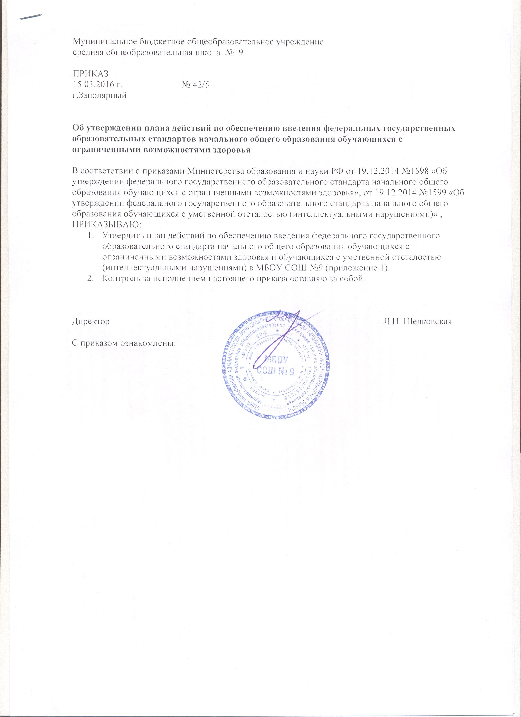
Приложение 1
к приказу от 15.03.2016 № 42/5

План действий
по обеспечению введения федерального государственного образовательного стандарта начального общего образования обучающихся с ограниченными возможностями здоровья и федерального государственного образовательного стандарта образования обучающихся с умственной отсталостью (интеллектуальными нарушениями) (далее ФГОС ОВЗ) в МБОУ СОШ №9

Направления | Мероприятия | Сроки | Ответственные
Нормативно-правовое, методическое и аналитическое обеспечение реализации ФГОС НОО с ОВЗ | Разработка и утверждение плана-графика мероприятий по внедрению ФГОС ОВЗ НОО | март 2016 года | Директор школы
 | Издание приказов по введению ФГОС ОВЗ НОО | март 2016 года | Директор школы
 | Разработка и утверждение Положения о рабочей группе | март 2016года | Директор школы
 | Разработка и утверждение плана деятельности рабочей группы | Март 2016 года | Рабочая группа
 | Рассмотрение вопросов введения ФГОС НОО с ОВЗ на заседании рабочей группы, общешкольных родительских собраниях, ШМО учителей начальных классов. | март 2016 года- сентябрь 2016 года | Савина Л.М.  Андрющенко И.Г.
 | Приведение в соответствие с требованиями ФГОС НОО с ОВЗ и новыми тарифно-квалификационными характеристиками должностных инструкций работников школы | до 01.09.2016 | Директор школы
 | Организация мониторинга готовности школы к введению ФГОС ОВЗ НОО | май-июнь 2016 года | Директор школы
 | Разработка адаптированной основной образовательной программы НОО для обучающихся с ограниченными возможностями здоровья условиях ФГОС | май - июнь 2016 года | Рабочая группа
 | Разработка адаптированной основной образовательной программы НОО для обучающихся с умственной отсталостью (интеллектуальными нарушениями) условиях ФГОС | май - июнь 2016 года | Рабочая группа
 | Разработка адаптированных образовательных программ НОО для обучающихся с ограниченными возможностями здоровья условиях ФГОС | май - июнь 2016 года | Педагоги
 | Разработка адаптированных образовательных программ НОО для обучающихся с умственной отсталостью (интеллектуальными нарушениями) условиях ФГОС | май - июнь 2016 года | Педагоги
 | Определение списка учебников и учебных пособий, используемых в образовательном процессе в соответствии с ФГОС ОВЗ НОО на основе утверждённого федерального перечня | март 2016 года | Андрющенко И.Г.
 | План-график повышения квалификации педагогов, участвующих в переходе на ФГОС ОВЗ НОО | Апрель 2016 года | Козлова Е.Г.
Организационное обеспечение реализации ФГОС НОО с ОВЗ | Создание рабочей группы в школе по введению ФГОС ОВЗ НОО | Март 2016 года | Директор школы
Организационное обеспечение реализации ФГОС НОО с ОВЗ | Разработка модели организации внеурочной деятельности | Июнь-август 2016 года | Фармагей О.С.
Организационное обеспечение реализации ФГОС НОО с ОВЗ | Организация и проведение совещаний по вопросам введения ФГОС НОО с ОВЗ | март- август 2016г | Директор школы
Кадровое обеспечение введения  ФГОС НОО с ОВЗ | Анализ кадрового обеспечения введения ФГОС НОО с ОВЗ | Март 2016года | Директор школы
Кадровое обеспечение введения  ФГОС НОО с ОВЗ | Обеспечение поэтапного повышения квалификации руководителей и педагогов по вопросам ФГОС НОО с ОВЗ | Постоянно | Директор школы
Финансово-экономическое обеспечение введения  ФГОС НОО с ОВЗ | Эффективное планирование расходов средств учредителя и школы | март - июнь 2016 года | Директор школы
Финансово-экономическое обеспечение введения  ФГОС НОО с ОВЗ | Корректировка и выполнение муниципальных заданий в соответствии с ФГОС НОО с ОВЗ | август 2016 года | Директор школы
Информационное обеспечение введения  ФГОС НОО с ОВЗ | Проведение педагогических советов и родительских собраний по вопросу введения ФГОС НОО с ОВЗ | По плану школы | Директор школы
Информационное обеспечение введения  ФГОС НОО с ОВЗ | Размещение информации на сайте школы | Постоянно | Сарбаш О.В.
Материально-техническое обеспечение введения  ФГОС НОО с ОВЗ | Разработка и утверждение локальных актов, устанавливающих  требования к различным объектам инфраструктуры ОУ с учётом требований к минимальной оснащенности учебного процесса  (положение об учебном кабинете, здоровьесбережение учащихся начального звена, информационно-библиотечном обеспечении в соответствии ФГОС ОВЗ, о внеурочной деятельности) | До  01.09.2016 г. | Администрация
Материально-техническое обеспечение введения  ФГОС НОО с ОВЗ | Приобретение методической литературы по ФГОС НОО с ОВЗ | постоянно | педагоги

